实验6 使用ADO.NET访问数据库
实验类型：设计性实验 要求：必做 学时：4
实验时间及地点：

实验目的
1、掌握使用ADO.NET连接数据库的方法；
2、理解连接式与断开式两种访问模式的区别；
3、掌握使用ADO.NET技术操作数据的方法。
实验内容
1、使用ExecuteNonQuery方法更新数据。
2、使用DataAdapter对象添加数据。
3、更新指定的数据。
4、删除指定的数据。
5、上传图片存储到数据库。
实验步骤
1、新建ASP.NET空网站。
2、使用ExecuteNonQuery方法更新数据。
根据输入的金额数，将test数据库中staff表中职称为“助教”的职工的工资增加。
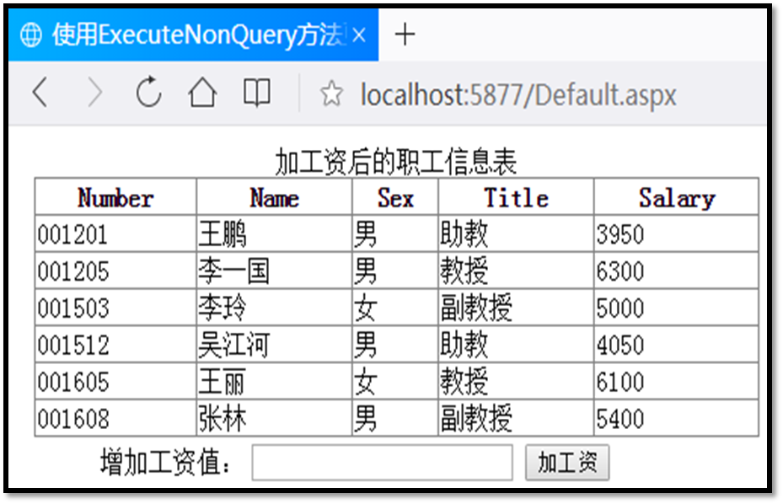
把关键代码填写到实验报告本上，并把运行结果截图贴到实验报告本上。

3、使用DataAdapter对象添加数据。
使用DataAdapter对象对test数据库中staff表进行操作，添加新记录。
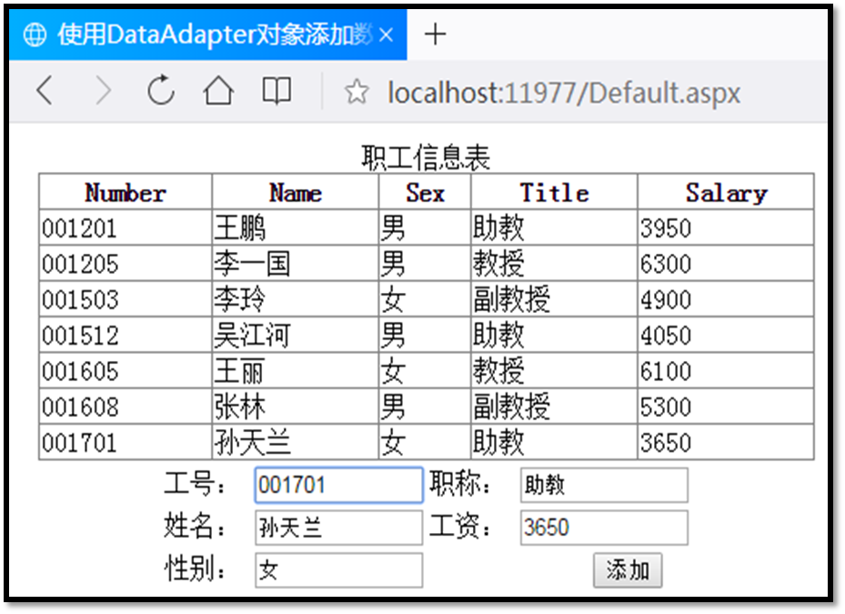
把关键代码填写到实验报告本上，并把运行结果截图贴到实验报告本上。

4、更新指定的数据。
在页面的表格中选定一行数据，更新其中的一列或多列的值。如下图所示，单击商品编号17003的一行中的“更新”超链接，在“商品数量”文本框中把牙刷的数量由50更新为80，单击“更新”按钮后，在GridView1控件中牙刷的数量将会由50更新为80。
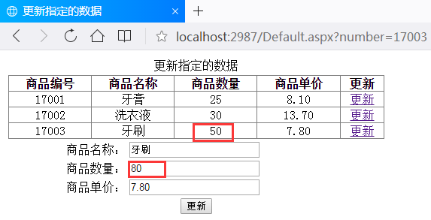
把关键代码填写到实验报告本上，并把运行结果截图贴到实验报告本上。

5、删除指定的数据。
在页面中选定test数据库中staff表中的一行数据删除。如图所示，在表中单击最后一行数据所在行的“删除”按钮后实现这行数据的删除。
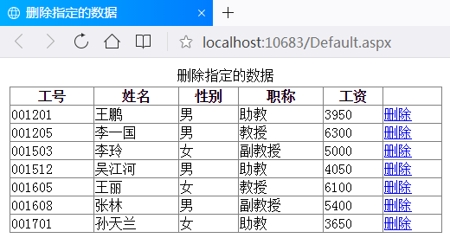
把关键代码填写到实验报告本上，并把运行结果截图贴到实验报告本上。

6、上传图片存储到数据库
将上传图片存储到到数据库test的表picSend中，并把图片保存到指定文件夹下。
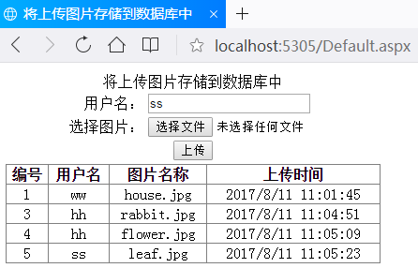
把关键代码填写到实验报告本上，并把运行结果截图贴到实验报告本上。

实验小结
总结实验所得，写在实验报告本的“实验小结”处。

